
SHANGHAI UNIVERSITY
操作系统（二）实验报告

组 号 | 第 6组
姓名 | 陈科宇
学号 | 18120199
实验序号 | 21
日期 | 2021 年 3 月 1 日

- 实验目的与要求
掌握操作系统中文件分类的概念。
了解 Linux 文件系统管理文件的基本方式和特点。
学会使用 Linux 文件系统的命令界面和程序界面的基本要领。
二、实验环境
Ubuntu
三、实验内容及其设计与实现
1、用 shell 命令查看 Linux 文件类型
Linux文件类型常见的有：普通文件、目录、字符设备文件、块设备文件、符号链接文件等；
类似格式：drwxr-xr-x ，目录。
类似格式：crw-rw-rw- ，字符设备文件。
类似格式：-rw-r--r--，普通文件。
类似格式：srwxrwxrwx，套接口文件。
类似格式：lrwxrwxrwx，符号链接文件
通过rand()%(n-m+1)+m产生[m,n)范围内的一个随机数
2、用 shell 命令了解 Linux 文件系统的目录结构。
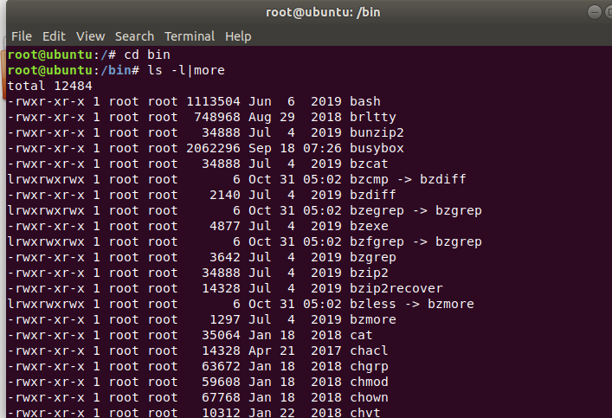
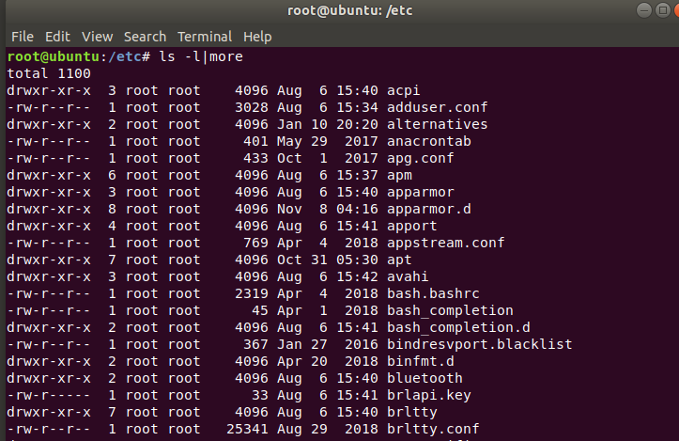

3、用命令分别建立硬链接文件和符号链接文件。通过 ls –il 命令所示的 inode、链接计数观察它们的区别

区别：硬链接原文件＆链接文件公用一个inode号，说明他们是同一个文件，而软链接原文件＆链接文件拥有不同的inode号，表明他们是两个不同的文件；在文件属性上软链接明确写出了是链接文件，而硬链接没有写出来，因 为在本质上硬链接文件和原文件是完全平等关系；链接数目是不一样的，软链接的链接数目不会增加；文件大小是不一样的，硬链接文件显示的大小是跟原文件是一样的，这用强调，因为是等同的嘛，而这里软链接显示的大小与原文件就不同了，a_1.out大小是48B，而a_2.out是5B，这里面的5实际上就是“a.out”的大小
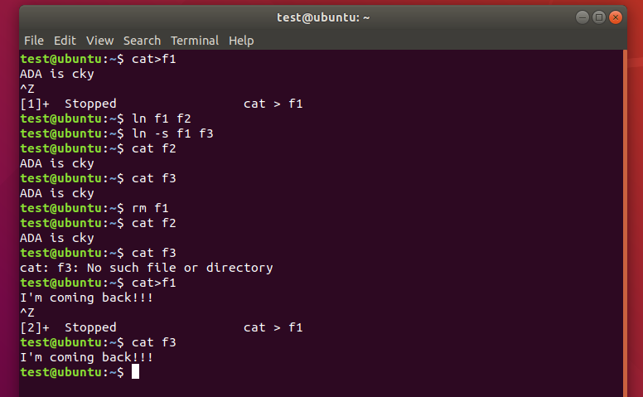

4、复习 Unix 或 Linux文件目录信息i节点的概念。编程察看指定文件的 inode 信息
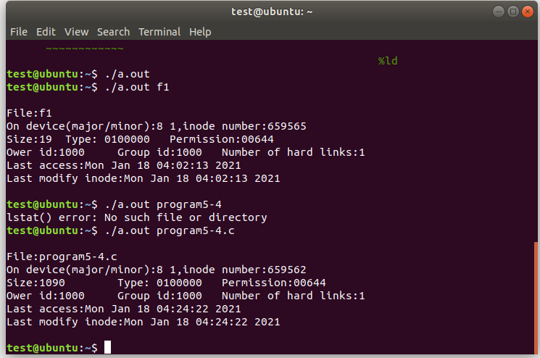

思考：inode包含文件的元信息，具体来说有以下内容：
1.文件的字节数
2.文件拥有者的User ID
3.文件的Group ID
4.文件的读、写、执行权限
5.文件的时间戳，共有三个：
ctime指inode上一次变动的时间，
mtime指文件内容上一次变动的时间，
atime指文件上一次打开的时间。
5、修改父进程创建子进程的程序，用显示程序段、数据段地址的方法，说明子进程继承父进程的所有资源。再用父进程创建子进程，子进程调用其它程序的方法进一步证明子进程执行其它程序时，程序段发生的变化
例程实验结果：
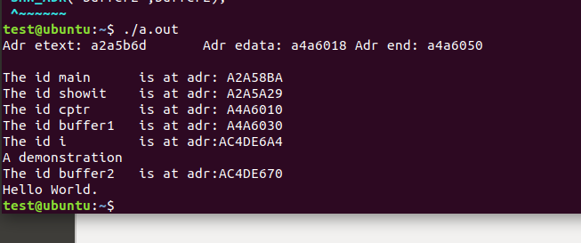

6、编写一个涉及流文件的程序。要求：
◆ 以只读方式打开一个源文本文件
◆ 以只读方式打开另一个源文本文件
◆ 以只写方式打开目标文本文件
◆ 将两个源文件内容复制到目标文件
◆ 将目标文件改为指定的属性（其他人只读、文件主可读写）
◆ 显示目标文件
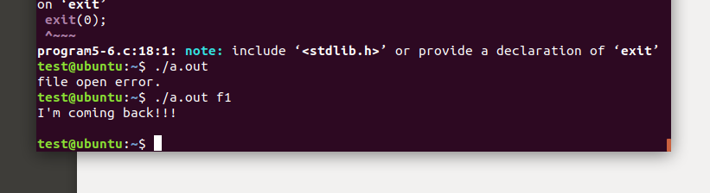
四、收获与体会
这次试验让我加深了对之前父子进程以及文件读写的理解。并让我对于Linux系统对于文件的各种处理有了新的认识

